花蓮縣花蓮市明廉國民小學 108 學年度第 一 學期校訂課程教學設計表
(年級： 五 主軸課程名稱： 奇萊奇趣 )
週次 | 節數 | 單元名稱 | 學習活動流程  (只填活動名稱) | 採用學習策略或學習方法 | 學習目標(簡要敘述) | 總綱核心素養代號 | 學習評量 | 備註
1 | 共計4節  (每週1節) | 奇萊第一庄 | 活動一：十六股歷史-回到康熙三十二年  - 上網蒐集十六股歷史，分組整理重點:  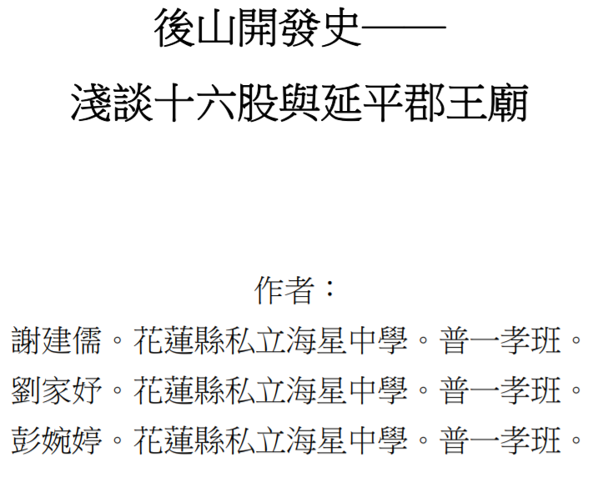  2.將此篇文章分成5個部分，分別由五小組整理重點、，以戲劇型式呈現。  3.教師引導找出該時期主角與配角，想像當時的情況，可能的對話。  4.學生討論編寫劇本。  5.學生練習戲劇演出  6.明廉話劇社開鑼!第一齣戲—奇萊第一庄 | 問題引導  自主學習  情境學習 | 1透過戲劇的演出，了解先民來後山移墾的艱辛歷史，篳路藍縷，以啟山林，才會有我們現在生活的環境。(B1符號運用與溝通表達)  2.透過戲劇的演出，發展與人溝通協調的能力。(C2人際關係與團隊合作) | B1  C2 | 口語評量  實作評量
2
3
4

5 | 共計2節  (調課安排) | 延平郡王廟 | 活動二:過五關斬六將-1  - 將全班學生分成兩組，輪流設計關卡讓對方闖關。如:A組設計活動，讓B組闖關，B組設計活動讓A組闖關。  - 闖關地點: 延平郡王廟  - 首先，需先花兩節課探勘延平郡王廟，預計徒步來回及探勘需花2小時。(來回2.2公里)  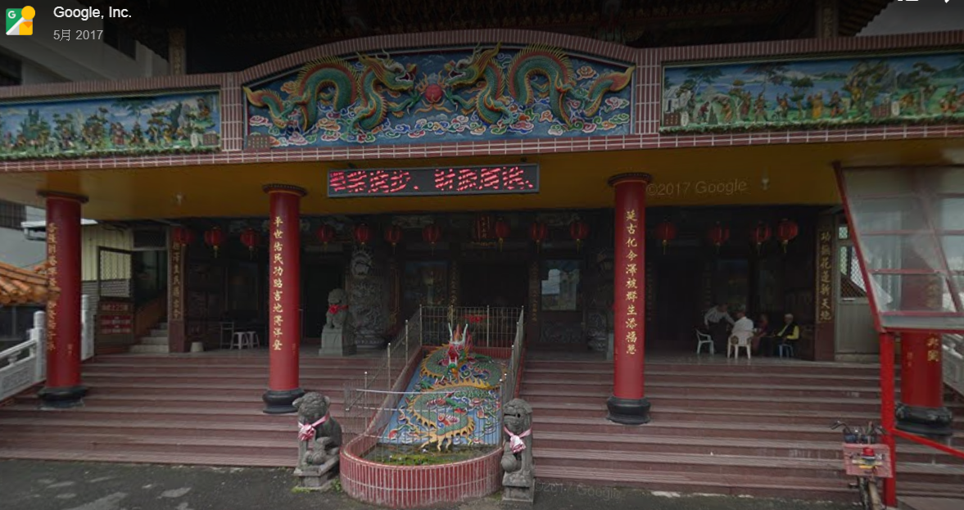  - 闖關活動題目設計須與延平郡王廟相關。  - 各組在探勘時，需要留意自己的闖關點要設在何處。  - 每組設計六個闖關點，A組設計時，A組成元守關，B組每位同學都可以闖關。 | 問題引導  自主學習  情境學習 | 1透過闖關活動的設計，了解延平郡王廟  的歷史。(A3規劃執行與創新應變) | A3 | 口語評量  實作評量
6
7 | 共1節 | 延平郡王廟 | 活動二:過五關斬六將-2  1.各組準備設關卡器材與題目 |  | 1.透過設計闖關活動，發展與人溝通協調、團隊合作的素養。(C2人際關係與團隊合作) | C2 | 實作評量
8 | 共3節(調課) | 延平郡王廟 | 活動二:過五關斬六將-3  - A組先設立關卡，B組進行闖關。  - B組設立關卡，A組進行闖關。  - 統整活動，回饋與省思。 |  | 1透過闖關活動，了解延平郡王廟的歷史。(A3規劃執行與創新應變) | A3 | 實作評量
9
10
11
12
13
14
15
16
17
18
19
20

花蓮縣花蓮市明廉國民小學 108 學年度第 二 學期校訂課程教學設計表
(年級： 五 主軸課程名稱： 奇萊奇趣 )
週次 | 節數 | 單元名稱 | 學習活動流程  (只填活動名稱) | 採用學習策略或學習方法 | 學習目標(簡要敘述) | 總綱核心素養代號 | 學習評量 | 備註
1 | 共計5節  (每週1節) | 十六股社區--國強里的現在與未來 | 活動一: 明廉小小記者出動-訪問國強里里長  - 教師引導提問—記者訪問時所須注意事項與方式。  - 上網蒐集資料，準備訪問題目  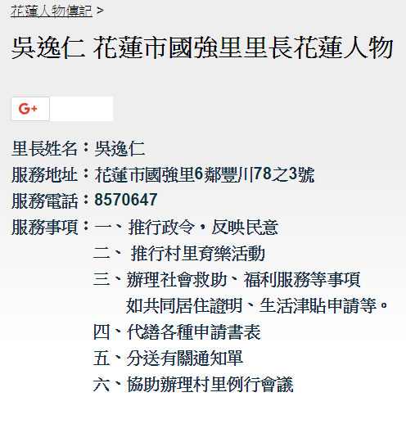  - 聯絡採訪時間。  - 明廉小小記者出動了：實際訪問。  - 產出成果：分享採訪成果，形式多元，如影片、報導撰寫。  6.訪問活動的回饋與省思。 | 問題引導  自主學習  情境學習 | 1.嘗試規劃採訪綱要及執行，充實生活經驗。(A3規劃執行與創新應變)  2.透過訪問十六股社區人物，記錄十六股社區發展的現在與未來。(B1符號運用與溝通表達) | A3  B1 | 口語評量  實作評量
2
3
4
5
6 | 共計4節  (每週1節) | 十六股社區發展--  千坪市民花園 | 活動二: 明廉小小記者出動—訪問花蓮縣蔬菜合作社運銷理事主席李順德  https://www.ettoday.net/news/20170518/927420.htm  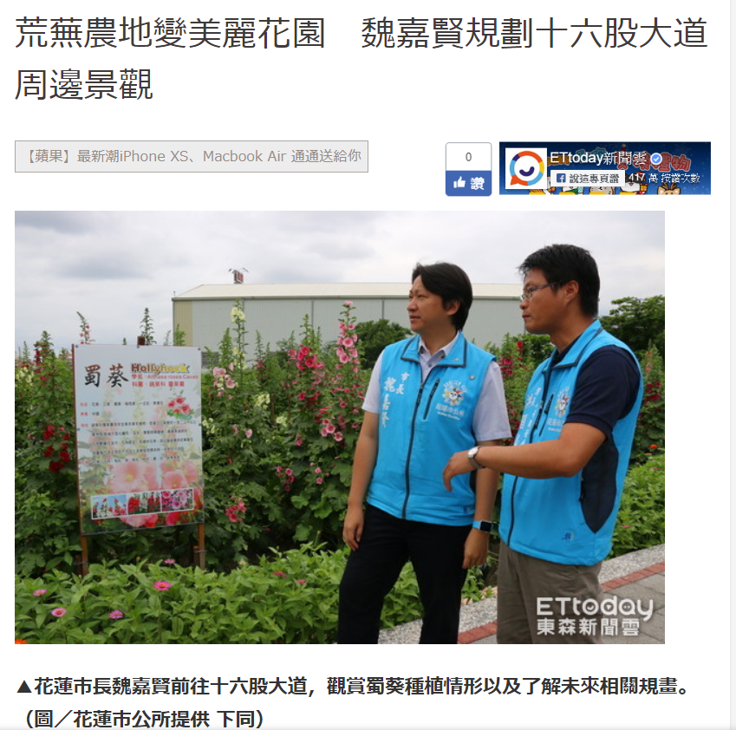  - 上網蒐集資料，準備訪問題目。  - 聯絡採訪時間。  - 明廉小小記者出動了：實際訪問。  - 產出成果：分享採訪成果，形式多元，如影片、報導撰寫。 | 問題引導  自主學習  情境學習 | 1. 1.嘗試規劃採訪綱要及執行，充實生活經驗。(A3規劃執行與創新應變)  2.透過訪問十六股社區人物，記錄十六股社區發展的現在與未來。(B1符號運用與溝通表達) | A3  B1 | 口語評量  實作評量
7
8
9
10 | 共1節 | 統整活動 | 1.兩次採訪活動的回饋與省思。 |  |  | B1 | 口語評量
11
12
13
14
15
16
17
18
19
20

